Elementos de Sistemas - Projeto 1 – Transistores A

Grupo **D**:

Alessandra Blucher

Emanuelle Moço

Phelipe Muller

Manoela Campos

Sabrina Machado

●Equação lógica: $Q = A + \overline{B} + C$

●Tabela verdade:

|  |  |  |  |
| --- | --- | --- | --- |
| A | B | C | Q |
| 0 | 0 | 0 | 1 |
| 0 | 0 | 1 | 1 |
| 0 | 1 | 0 | 0 |
| 0 | 1 | 1 | 1 |
| 1 | 0 | 0 | 1 |
| 1 | 0 | 1 | 1 |
| 1 | 1 | 0 | 1 |
| 1 | 1 | 1 | 1 |

● Diagrama de blocos lógicos:

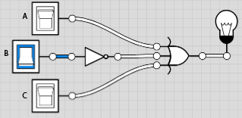

● RTL do circuito:

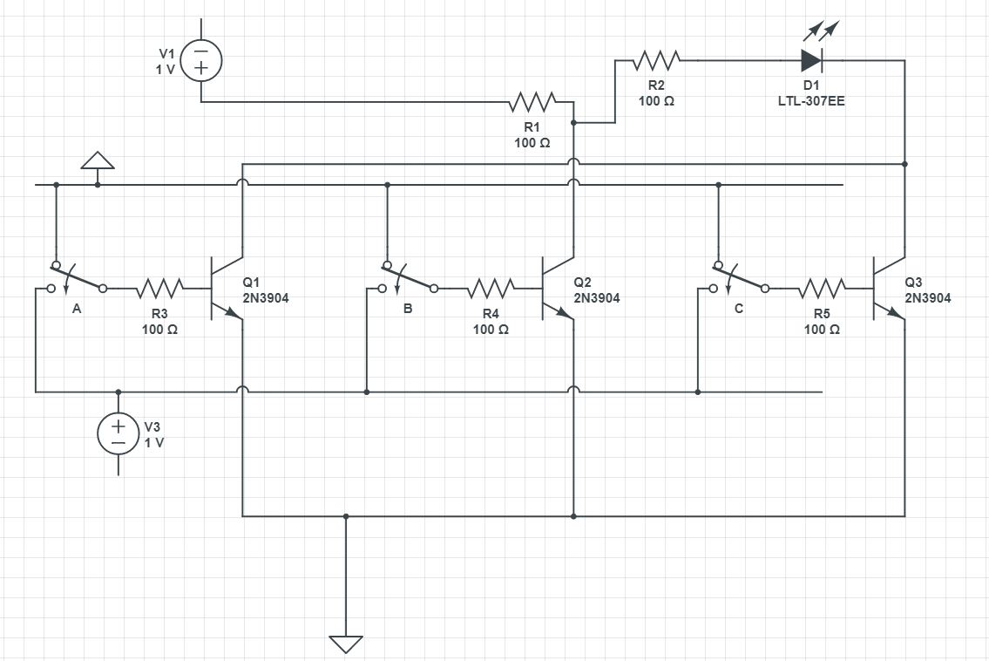

● Foto do circuito montado:

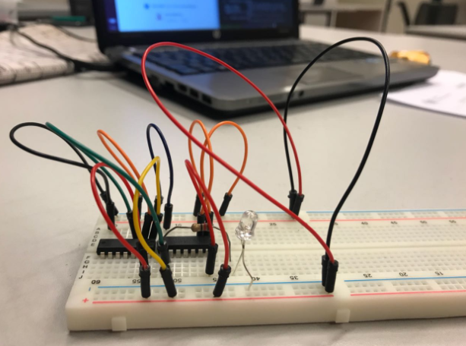

● Como foi feita a divisão em trabalho:

Não foi feita uma divisão específica de tarefas, de modo que todos participaram de cada etapa do processo. Discutimos e organizamos os procedimentos em conjunto e buscamos aprender todas as etapas.